Те картинки, в названиях которых звук «В» звучит твердо, обведи синим карандашом, а те картинки, в названиях которых слышим «ВЬ» - обведи зеленым карандашом.
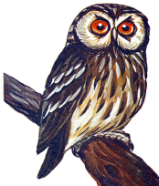
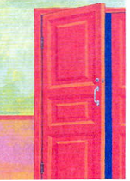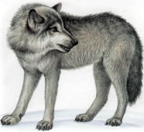

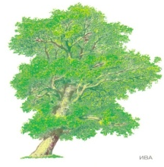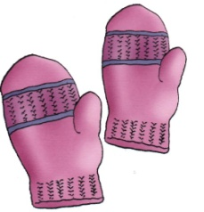

Прочитай слоги и слова, сделай звуко-буквенный анализ слогов и слов (твердый согласный подчеркиваем синим квадратом, гласный – красным, мягкий согласный – зеленым квадратом).
ва ви сова ива Вова

Просматривая буквы по порядку, зачерки «В», букву «А» - подчеркни.
В А П Р Ф А У Н Г С В Ч А И Л Ф Ц М Ч Н А В Л Н И Т В Ф С У Щ Ь Ф Р М Ч В Ш Н И Т Р Ф В Ф Ч У С И Р Н А В М С Ч Ф Ы А В Б О Щ Ю Р В И Ь Е К Ф М И А Щ Х Ф Ь В С У Ц Ч Б О В Ж Х Э Ю Ф Ь А В М Ф С В Ц Ф Ч А Н Г В М В А П Р Ф А У Н Г С В Ч А И Л Ф Ц М Ч Н А В Л Н И Т В Ф С У Щ Ь Ф Р М Ч В Ш Н И Т Р Ф В Ф Ч У С И Р Н А В М С Ч Ф Ы А В Б О Щ Ю Р В И Ь Е К Ф М И А Щ Х Ф Ь В С У Ц Ч Б О В Ж Х Э Ю
Маленькое слово В – предлог. Составь предложения по схемам.
